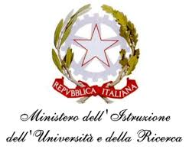 | ISTITUTO COMPRENSIVO STATALE DI VIALE LIBERTA’  Scuole dell’ Infanzia “S. Maria delle Vigne” - “C. Corsico”  Scuole Primarie “E. De Amicis” - “ A. Botto”  Scuola Secondaria di Primo Grado “G. Robecchi”  Viale Libertà, 32 – 27029 Vigevano (PV) Tel. 0381/42464 - Fax 0381/42474  e-mail pvic83100r@istruzione.it - Pec: pvic83100r@pec.istruzione.it  Sito internet: www.icvialelibertavigevano.edu.it  Codice Fiscale 94034000185 –  Codice Meccanografico: PVIC83100R

Ai genitori dell’alunno _____________________________

Plesso __________________ Classe ______

OGGETTO: Comunicazione discipline con apprendimenti in via di prima acquisizione - Scrutinio I Quadrimestre a.s. 2021/22

Il Consiglio di Classe riunitosi in data ____/02/2022, comunica le discipline per le quali l’alunno/a ha evidenziato apprendimenti in via di prima acquisizione:

1. _______________________ 2. _________________________ 3. ___________________________
Al fine di sostenere il processo di apprendimento:
- Si sollecita una frequenza regolare
- L’alunno/a seguirà attività di recupero in orario curricolare durante ore di compresenza in classe
- Altro ………………………………………………

Vigevano, ……………………….
Il Team Docente

